天津艺之轩建筑装饰工程有限公司 “4.6”一般坍塌事故调查报告
来源：天津市河西区应急管理局 天津市河西区应急管理局·事故调查报告
原文链接：https://www.tjhx.gov.cn/zwgk/zfxxgk/zfgbm/qyjglj/fdzdgknr/zdmsxx/aqsc/202206/t20220615_5906386.html
发布时间：2022-06-10 抓取时间：2026-10-14 正文含图，已嵌入原图

2022年4月6日9时40分左右，位于天津市河西区环湖中路19号增3号-增1号的天津市河西区环路慢城蛋糕店装修期间发生一起坍塌事故，工人在拆除店内墙体过程中墙体坍塌，造成1人死亡，直接经济损失（不含事故处罚）90万元。
事故发生后，依据国家和我市有关规定，经天津市河西区人民政府批复同意，于2022年4月11日成立了天津艺之轩建筑装饰工程有限公司“4.6”一般坍塌事故调查组（以下简称：事故调查组）。事故调查组由区应急局、区住房和建设委、公安河西分局、区总工会派员组成，并邀请区监察委员会派员参加。
事故调查组按照“四不放过”和“科学严谨、依法依规、实事求是、注重实效”的原则，经过现场勘查、调查取证，查明了事故经过和原因，认定了事故性质和责任，提出了对有关责任人员和责任单位的处理建议，针对事故暴露出的问题提出了防范和整改措施。现将有关情况报告如下：
一、基本情况
（一）事故相关单位基本情况
1.天津艺之轩建筑装饰工程有限公司（以下简称：艺之轩公司）
该公司成立于2014年7月28日，企业类型：有限责任公司（自然人独资），统一社会信用代码：91120102300406969H。法定代表人：贾泉。注册地址：天津市河东区富民路棉三四工房楼前平房1号房屋。注册资本：1000万元人民币。经营范围：建筑装饰工程、园林绿化、市政工程的设计、施工、维护；图文设计、展览展示；批发和零售业；兼营广告业务。
2.天津慢城企业管理有限公司（以下简称：慢城公司）
该公司成立于2012年3月21日。企业类型：有限责任公司。统一社会信用代码：911201035929120371。法定代表人：李先锋。注册地址：河西区乐园道9号(彩悦城阳光乐园购物中心一层1B-01)。注册资本：310万元人民币。经营范围：企业管理服务；以自有资金向食品、餐饮、酒店、服务、物流、文化传播行业进行投资；从事广告业务；食品销售（取得经营许可后方可经营）；服装、办公用品批发兼零售；普通货物道路运输（取得经营许可后方可经营）。
3.天津市河西区环路慢城蛋糕店（以下简称：环路慢城蛋糕店）
该店成立于2022年3月29日，类型：个体工商户。统一社会信用代码：92120103MA81X14X0K。经营者：马艳。注册地址：天津市河西区环湖中路19号增3号-增1号。经营范围：许可项目：食品销售。
（二）慢城公司与马艳合同签订基本情况
慢城公司与马艳签订《加盟协议》。慢城公司允许马艳在天津市范围内开设以马艳为独立法人的慢城分店。慢城公司授权马艳可以在天津市使用“慢城”的注册商标、店面形象、产品包装、制服、广告创意等商标、形象。
（三）环路慢城蛋糕店房屋租赁情况
河西区环湖中路19号增3号-增1号环路慢城蛋糕店所在房屋为天津市公有非住宅房屋。2018年5月3日齐杉与天津市房产总公司签订《天津市公有非住宅房屋租赁合同》（合同编号：04100075001900273）。每月租金额为人民币2904.6元。租赁期限为2018年4月23日至2020年12月31日。合同到期后双方未签订新合同，仍按原合同执行。
2022年3月23日，李瑞军与齐杉签订该房屋租赁合同书，装修后用于开设环路慢城蛋糕店。李瑞军在合同中签字，并在乙方处代马艳签字。合同期限五年，自2022年5月1日起至2027年4月30日止。其中2022年3月25日起至2022年4月30日为装修期，免房租。签订合同后，李瑞军与艺之轩公司法定代表人贾泉商定，由艺之轩公司对该房屋进行装修。
（四）环路慢城蛋糕店房屋结构情况
该房屋约建于上世纪八十年代,为单层砖混结构房屋,主朝向为东西朝向。该建筑层高约为4.15m,室内外高差约为0.45m,檐口高度约为4.60m。屋盖结构为现浇钢筋混凝土梁、预制圆孔板、局部现浇钢筋混凝土板结构。
承重外墙厚度均为360mm,承重内墙厚度均为240mm,墙体均采用机砖、混合砂浆砌筑,为纵、横墙承重结构形式,最大横墙间距约为3.6m,现状最大门窗洞口宽度约为3.0m。1 轴、2 轴的门、窗洞口顶均采用钢筋混凝土圈梁兼过梁,过梁梁高约为240mm。承重墙体于屋盖标高处设置钢筋混凝土圈梁,圈梁截面高度约为板下240mm。横墙与外墙交接处未设置钢筋混凝土构造柱。
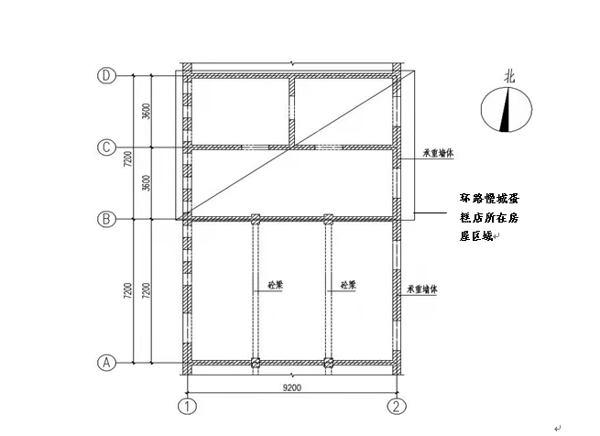
图1：房屋原平面图
根据天津市房屋鉴定建筑设计院有限公司出具的《河西区环湖中路11号3门（河西区环湖中路19号增3号-增1号）房屋技术鉴定报告》的鉴定结论：鉴定范围主体结构拆改严重,传力方式改变,部分承重墙体损坏,新增钢支撑与原有墙体及基础间无可靠连接,整体性差。经复核验算,鉴定范围部分上部承重墙体及梁构件承载力不能满足正常使用荷载要求。

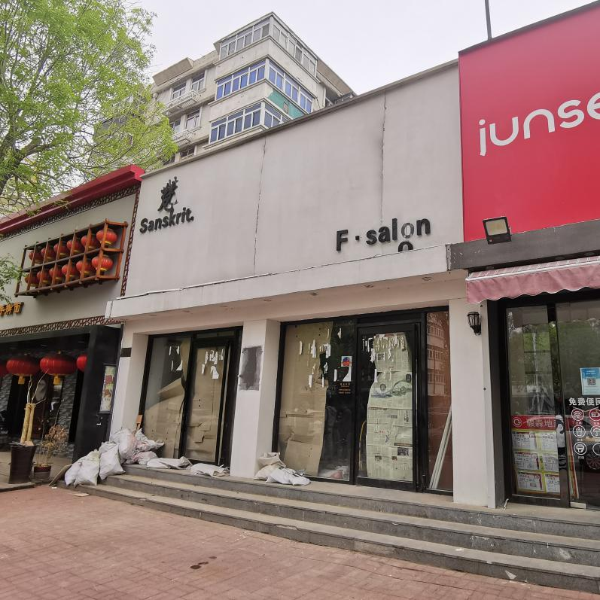
图2：房屋现状
二、事故经过及救援情况
2022年3月25日李瑞军向贾泉提供河西区环湖中路19号增3号-增1号房屋原始图及环路慢城蛋糕店装修平面规划图，要求贾泉对房屋现状C轴承重墙体进行拆除。2022年3月26日，贾泉安排人员进场施工。
2022年4月5日，贾泉电话告知陈汉文对C轴承重墙体进行拆除。
2022年4月6日上午7时30分左右，陈汉文和弓小红到达装修施工现场进行墙体拆除作业。
2022年4月6日上午9时40分左右，陈汉文使用电镐对C轴中部墙体距地面0.5米左右位置处实施掏掘作业时，C轴中部墙体倒塌，陈汉文被倒塌的墙体砸中，将其掩埋。弓小红发现墙体倒塌后立即找人帮忙拨打120和110电话。经120急救人员现场确认，陈汉文已死亡。作业过程中陈汉文和弓小红均未佩戴安全帽等劳动防护用品。

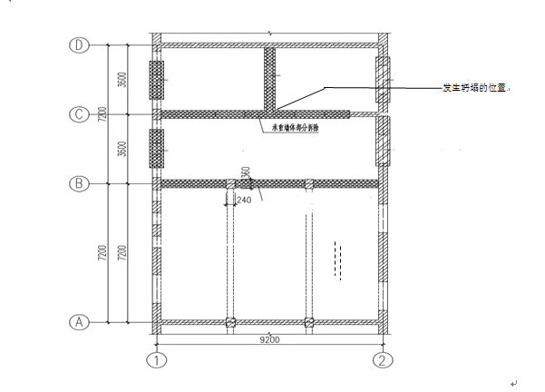
图3：拆除情况示意图

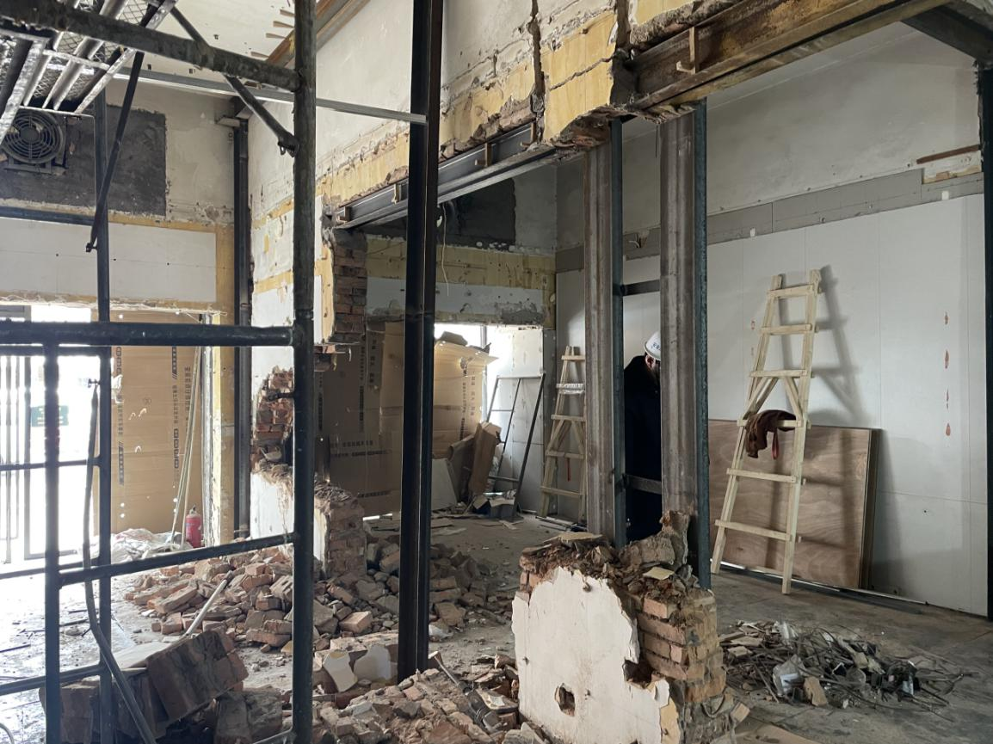
图4：C轴承重墙体现状
三、事故造成的人员伤亡及直接经济损失情况
（一）死亡人员情况
陈汉文，男，59岁，户籍地：湖北省蕲春县。《法医学尸体检验鉴定书》（津公西技鉴字〔2022〕第00001号）鉴定意见：陈汉文符合被大重量物体（如墙体）砸压致创伤性休克死亡。
（二）直接经济损失
事故调查组依据《企业职工伤亡事故经济损失统计标准》（GB6721-1986）的有关规定，确认该事故造成的直接经济损失（不含事故罚款）为90万元人民币。
四、事故原因及性质
（一）直接原因
事故调查组根据现场勘验、调查询问，经综合分析认定：陈汉文作业过程中未佩戴劳动防护用品1，违规采用掏掘的方式对承重墙体进行拆除作业2，承重墙体坍塌将其砸中致创伤性休克死亡，是事故发生的直接原因。
（二）艺之轩公司存在的主要问题
1.现场作业人员违规对承重墙体实施掏掘作业，违反《建筑拆除工程安全技术规范》（JGJ147-2016）的规定。
2.未按照规定对陈汉文进行安全生产教育和培训，违反《中华人民共和国安全生产法》第二十八条第一款3的规定。
3.未按照规定向陈汉文提供安全帽等劳动防护用品，违反《中华人民共和国安全生产法》第四十五条4的规定。
4.未确定专人现场统一指挥和监督，未制止陈汉文违章操作的行为，违反《天津市安全生产条例》第二十七条第一款第（二）项5的规定。
5.未制定作业方案、安全操作规程，违反《天津市安全生产条例》第二十七条第一款第（三）项6的规定。
（三）事故性质
事故调查组认定，天津艺之轩建筑装饰工程有限公司“4.6”一般坍塌事故是一起生产安全责任事故。
五、对事故有关责任单位及人员的处理情况和建议
（一）刑事责任追究情况
1.贾泉，艺之轩公司法定代表人，涉嫌重大责任事故罪，于2022年4月8日，被公安河西分局取保候审。
2.李瑞军，慢城公司经理，涉嫌重大责任事故罪，于2022年4月8日，被公安河西分局取保候审。
（二）对相关责任单位及责任人员给予处理的建议
1.艺之轩公司现场作业人员违规对墙体实施掏掘作业，未按照规定对陈汉文进行安全生产教育和培训，未按照规定向陈汉文提供安全帽等劳动防护用品，未确定专人现场统一指挥和监督，未制定作业方案、安全操作规程，对事故的发生负有责任。依据《中华人民共和国安全生产法》第一百一十四条第一款第（一）项7的规定，建议河西区应急管理局对其处以人民币30万元罚款的行政处罚。
2.艺之轩公司贾泉作为企业主要负责人未履行《中华人民共和国安全生产法》规定的安全生产管理职责，未及时消除本单位的生产安全事故隐患，导致发生生产安全事故。依据《中华人民共和国安全生产法》第九十五条第（一）项8的规定，建议河西区应急管理局对艺之轩公司主要负责人贾泉处以2021年度年收入40%的罚款，共计人民币1.324万元。
六、事故防范和整改措施
（一）艺之轩公司应加强对施工人员的管理，保证施工人员严格遵守《建筑拆除工程安全技术规范》（JGJ147-2016），从上至下逐层拆除，严禁采用底部掏掘或推倒的方法拆除作业；拆除施工中，对拟拆除建筑的稳定状态要随时监测，发现事故隐患，立即停止作业。
（二）艺之轩公司应提高施工现场的安全管理水平，确保施工人员必须对作业场所的危险因素及防范措施进行充分了解，掌握有关图纸和资料及建筑物结构情况。加强风险辨识，在易发生安全事故的施工现场，设置警戒区域，悬挂警示标志。设置专人进行现场指挥，杜绝此类事故发生。
（三）艺之轩公司应加大对现场施工人员的教育培训力度，完善教育培训考核机制，本质上提高各级人员安全生产意识，提升安全管理人员管理水平，强化施工人员自我防护、规范作业的能力。

2《建筑拆除工程安全技术规范》（JGJ147-2016）4.1.2人工拆除施工应从上至下、逐层拆除分段进行，不得垂直交叉作业。作业面的孔洞应封闭。4.1.3人工拆除建筑墙体时，严禁采用掏掘或推倒的方法。
3《中华人民共和国安全生产法》第二十八条第一款生产经营单位应当对从业人员进行安全生产教育和培训，保证从业人员具备必要的安全生产知识，熟悉有关的安全生产规章制度和安全操作规程，掌握本岗位的安全操作技能，了解事故应急处理措施，知悉自身在安全生产方面的权利和义务。未经安全生产教育和培训合格的从业人员，不得上岗作业。
4《中华人民共和国安全生产法》第四十五条生产经营单位必须为从业人员提供符合国家标准或者行业标准的劳动防护用品，并监督、教育从业人员按照使用规则佩戴、使用。
5《天津市安全生产条例》第二十七条第一款第（二）项生产经营单位进行爆破、动火、吊装、建筑物拆除、高空悬挂、土方开挖、管线疏浚、有限空间作业以及国家规定的其他危险作业，应当遵守下列规定：(二)配备相应的安全设施，采取安全防范措施，确定专人现场统一指挥和监督；
6《天津市安全生产条例》第二十七条第一款第（三）项生产经营单位进行爆破、动火、吊装、建筑物拆除、高空悬挂、土方开挖、管线疏浚、有限空间作业以及国家规定的其他危险作业，应当遵守下列规定：(三)进行危害风险评估，制定控制措施、作业方案、安全操作规程；
7《中华人民共和国安全生产法》第一百一十四条第一款第（一）项发生生产安全事故，对负有责任的生产经营单位除要求其依法承担相应的赔偿等责任外，由应急管理部门依照下列规定处以罚款：（一）发生一般事故的，处三十万元以上一百万元以下的罚款；
8《中华人民共和国安全生产法》第九十五条第（一）项生产经营单位的主要负责人未履行本法规定的安全生产管理职责，导致发生生产安全事故的，由应急管理部门依照下列规定处以罚款：（一）发生一般事故的，处上一年年收入百分之四十的罚款；

